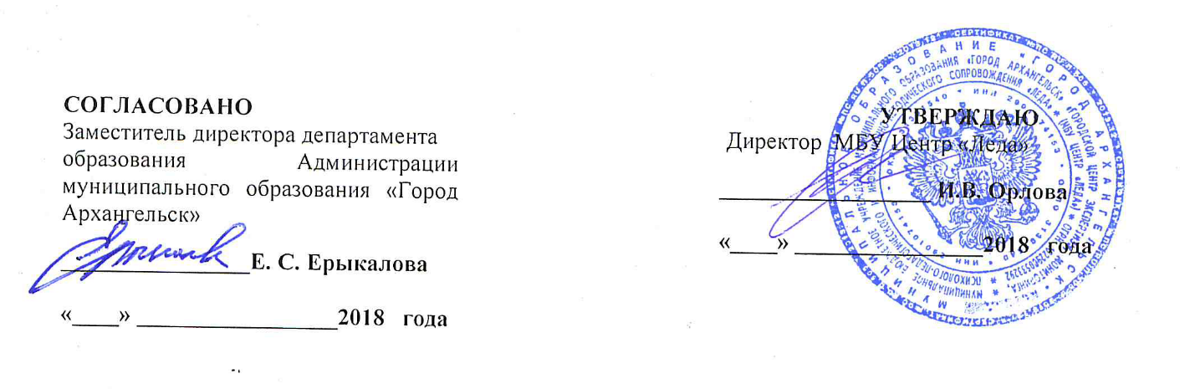
Городская конференция руководящих и педагогических работников

Тема секционного заседания: «Создание условий для обеспечения качественного личностно-ориентированного образования всех субъектов образовательной деятельности»,
Место проведения: МБУ Центр «Леда» (наб. Северной Двины, д. 84)
Дата проведения: 19 сентября 2018 года
Время проведения: 14.00-16.10
Регистрация участников: 13.30 – 14.00
Категория участников: педагоги-психологи, социальные педагоги образовательных организаций
Форма проведения мероприятия: выступления, мастер-классы
Участники секции: МБУ Центр «Леда» (Опорное учреждение), МБДОУ Детский сад № 104, МБДОУ Детский сад № 116, МАДОУ Детский сад № 117, МБДОУ Детский сад № 154, МАДОУ Детский сад № 157, МБДОУ Детский сад № 178
Стендовые доклады: МБДОУ Детский сад № 91
Форма организации изучения онлайн-мнения: заполнение онлайн-анкеты на сайте leda29.ru

План-программа
№ | Время |  | Тема выступления | Ответственный
МБУ Центр «Леда»

1. | 13.30-14.00 | Регистрация участников конференции |  | Хвостова А.Ю., заместитель директора, Ковалева Н.П., заместитель директора МБУ Центр «Леда»
2. | 14.00-14.10 | Приветствие участников конференции |  | Представитель департамента образования
Секция 1
1 | 14.10- 14.25 | Факторы эмоционального благополучия дошкольника в детском саду |  | Витрук Мария Викторовна,  педагог-психолог МБДОУ Детский сад № 104
2 | 14.25 -14.40 | Опыт реализации проекта «Сказки с Цыфрыкиным» |  | Носырева Екатерина Ильинична, педагог-психолог  МБДОУ Детский сад № 154
3 | 14.40 -15.00 | Формирование личностно – ориентированной модели взаимодействия педагогов с детьми в условиях дошкольной образовательной организации |  | Малова Светлана Юрьевна, педагог – психолог  МБДОУ Детский сад № 178
4 | 15.00- 15.15 | Применение интерактивных игр при проведении родительских собраний в дошкольном учреждении (демонстрация фрагментов интерактивных игр). |  | Пахова Ольга Ивановна,  социальный педагог  МБДОУ Детский сад № 116
5 | 15.15- 15.30 | Детский сад - открытая система |  | Яковлева Людмила Владимировна, педагог-психолог МАДОУ Детский сад № 117
6 | 15.30- 15.50 | Семейная мягкая школа |  | Любова Екатерина Дмитриевна, педагог дополнительного образования;  Ермакова Надежда Викторовна, педагог-психолог МБУ Центр «Леда»
7 | 15.50- 16.10 | Тренинг как эффективная форма работы со всеми участниками образовательного процесса |  | Лесникова Евгения Валерьевна, педагог-психолог,  МАДОУ Детский сад № 157
8 |  | Стендовый доклад  «Педагогический проект «Мы вместе» |  | Супрун Эльвира Андреевна, педагог – психолог МБДОУ Детский сад № 91
Секция 2
1 | 14.10-16.05 | Роль педагогов в разрешении ситуаций буллинга в образовательных организациях |  | Бобрецова Ольга Валентиновна, педагог – психолог, Строкач Светлана Анатольевна, педагог – психолог МБУ Центр «Леда»
Секция 3
1 | 14.10-16.05 | Гендерная чувствительность как основа профилактики насилия среди несовершеннолетних |  | Лапшева Анастасия Ивановна, педагог – психолог; Яковлева Мария Андреевна, педагог – психолог МБУ Центр «Леда»

